T.C
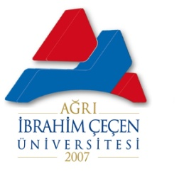
AĞRI İBRAHİM ÇEÇEN ÜNİVERSİTESİ

RİSK EYLEM PLANI TABLOSU

RİSK NO: | 1
RİSKİN ADI: | Gelen Evrak
ÖNEM DÜZEYİ: | Orta
AMAÇ: | Kurumun İşleyişini Devam Ettirmek
HEDEF: | Kurumun İşleyişini Devam Ettirmek
STRATEJİ:
KAPSAM:
PROJE EKİBİ: | Kenan GÜZEL
YAPILACAK ÇALIŞMALAR: | Gelen Evrakları zamanında ve düzenli takip etmek

KOORDİNASYON VE İŞBİRLİĞİ: | Fakülte Sekreterliği-Yazı İşleri
ÇIKTI / ÇALIŞMA DOKÜMANLARI:

SORUMLULAR: | Fakülte Sekreterliği- Dekanlık
ZAMAN (Başlama – Bitiş):

SONUÇ / YARATILAN KATMA DEĞER:

İZLEMEDEN SORUMLU BİRİM: | Yazı İşleri
KANUNİ GEREKLİLİK: | Fakülte Sekreteri

